Business Intelligence
Proyecto final · Entrega 3
Modelo predictivo
Supermercados Alianza Colombia S.A.
Integrante | Código
Ángel Nicolas Ayala Ríos | 506232067
Danna Valentina Galvis Sánchez | 506232745
Yefry Esteban Ávila Zuluaga | 506232728

Dato | Valor
Docente | Leandro Pájaro Fuentes
Fecha de entrega | 13/11/2026
Repositorio | https://github.com/valentinagalvis/bi-proyecto-equipo506232745
Entorno del modelo | Python 3.11 en Jupyter (local), conectado a MySQL 8.0

Resumen de la entrega
Se responde una pregunta de tipo BA: ¿cuántas ventas netas tendrá cada sede, por categoría de producto, en las próximas semanas? El modelo predice las ventas netas (COP) de cada combinación sede × categoría para la semana siguiente, con datos extraídos del data warehouse dw_alianza de la Entrega 2. Se compararon una regresión lineal y un árbol de decisión; se eligió la regresión lineal, con un MAE de 772.809 COP por sede, categoría y semana en el periodo de prueba (julio–diciembre de 2024), 10,6 % menor que la referencia ingenua (864.435 COP). Para la semana del 6 de enero de 2025 el modelo pronostica 34,4 millones de COP en total; la mayor venta esperada es Procesados en Barranquilla (1,44 millones de COP).

1. Comprensión del negocio

1.1 Pregunta y decisión
Pregunta nueva (todas las preguntas de la tabla 1.3 de la Entrega 1 son de tipo BI, porque describen lo que ya pasó): ¿cuántas ventas netas tendrá cada sede, por categoría de producto, en las próximas semanas? Es de tipo BA porque mira hacia adelante y estima un valor futuro a partir de los datos históricos del data warehouse.
Decisión que apoya: el Gerente Comercial y de Operaciones define cada semana cuánto pedir a los proveedores para cada sede y categoría. Con el pronóstico se reduce el riesgo de quedarse sin producto (venta perdida) o de comprar de más (merma, sobre todo en perecederos como frutas, verduras y carnes).

1.2 Variable objetivo y tipo de problema
Elemento | Respuesta
Variable objetivo | Ventas netas (COP) por sede, categoría y semana
Tipo de problema | Regresión
Unidad de predicción | Una predicción por sede, categoría y semana

1.3 Criterio de éxito
El modelo elegido debe tener, sobre el periodo de prueba, un MAE menor que el de la referencia ingenua que usaría hoy el área de compras (pronosticar con el promedio de las últimas 4 semanas), es decir, MAE < 864.435 COP por sede, categoría y semana.

2. Comprensión de los datos

2.1 Consulta de extracción
La consulta (modelo/extraccion.sql) une fact_ventas con dim_tiempo, dim_sede y dim_producto, y agrega las ventas netas, las unidades y el número de líneas por semana (lunes a domingo), sede y categoría. No filtra filas: toma todo el periodo cargado (2023-01-01 a 2024-12-31). Devuelve 3.342 filas.
-- Extracción del conjunto de datos para el modelo predictivo (Entrega 3).
-- Une la tabla de hechos con las dimensiones de tiempo, sede y producto y agrega
-- las ventas por semana (lunes a domingo), sede y categoría de producto.
-- No filtra filas: toma todo el periodo cargado en el DW (2023-01-01 a 2024-12-31).
SELECT
DATE_SUB(t.fecha, INTERVAL WEEKDAY(t.fecha) DAY) AS semana_inicio, -- lunes de la semana
s.sk_sede,
s.ciudad,
p.categoria,
SUM(f.valor_venta) AS ventas_netas,
SUM(f.unidades) AS unidades,
COUNT(*) AS lineas
FROM fact_ventas f
JOIN dim_tiempo t ON t.sk_tiempo = f.sk_tiempo
JOIN dim_sede s ON s.sk_sede = f.sk_sede
JOIN dim_producto p ON p.sk_producto = f.sk_producto
GROUP BY semana_inicio, s.sk_sede, s.ciudad, p.categoria
ORDER BY semana_inicio, s.sk_sede, p.categoria;

2.2 Descripción del conjunto de datos
La consulta devuelve 3.342 filas. Como una sede puede no vender una categoría en una semana, se completó la rejilla 106 semanas × 4 sedes × 8 categorías = 3.392 filas (50 combinaciones sin ventas se rellenaron con 0). Periodo: semana del 26/12/2022 (contiene el 1 de enero de 2023) a semana del 30/12/2024.
Variable | Tipo | Papel | Origen (tabla.columna) | Descripción
ventas_netas | Numérica | Objetivo | fact_ventas.valor_venta (suma) | Ventas netas de la sede y categoría en la semana (COP)
semana_inicio | Fecha | Entrada (deriva mes y tendencia) | dim_tiempo.fecha | Lunes de la semana
ciudad | Categórica | Entrada | dim_sede.ciudad | Sede (Bogotá, Medellín, Cali, Barranquilla)
sk_sede | Numérica (llave) | Identificador | dim_sede.sk_sede | Llave de la sede, para el despliegue
categoria | Categórica | Entrada | dim_producto.categoria | Categoría del producto (8)
unidades | Numérica | Descriptiva (no entra al modelo) | fact_ventas.unidades (suma) | Unidades vendidas en la semana
lineas | Numérica | Descriptiva (no entra al modelo) | fact_ventas (conteo) | Líneas de venta de la semana

2.3 Distribución de la variable objetivo
Las ventas netas semanales por sede y categoría van de 0 a 6.523.150 COP, con mediana de 1.408.160 COP y media de 1.546.173 COP; la distribución es asimétrica a la derecha. Con la regla Q3 + 1,5 × RIC (4.113.231 COP) hay 58 valores atípicos de 3.392 (1,7 %): semanas reales de alta venta, que se conservan.
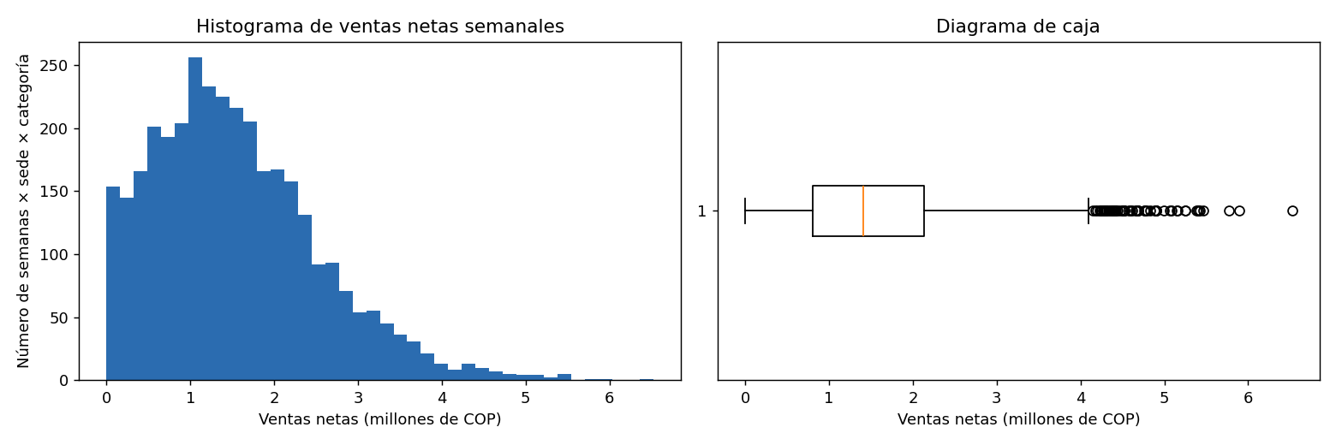

2.4 Análisis exploratorio
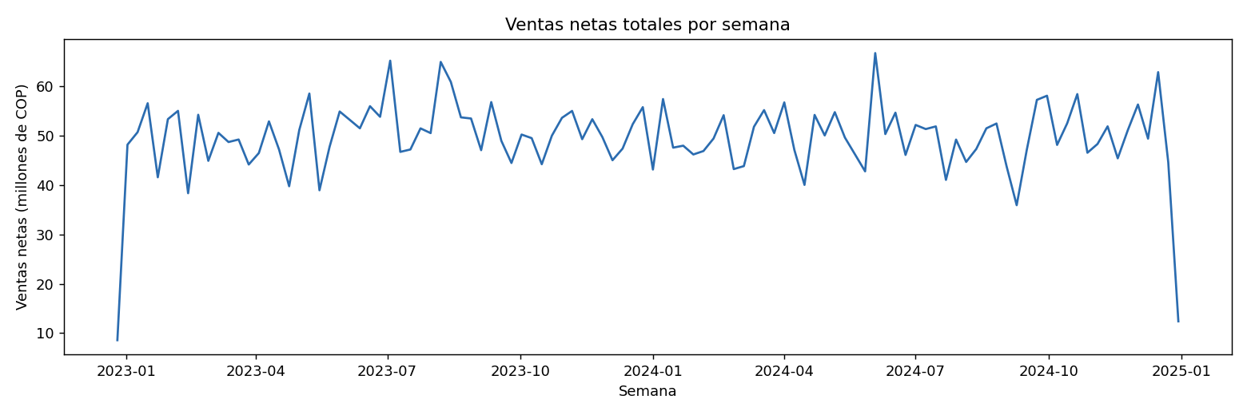
Las ventas netas totales oscilan entre 35,9 y 66,6 millones de COP por semana (promedio 50,2 millones) sin una tendencia marcada; la variación semana a semana justifica usar las ventas recientes como variables de entrada.
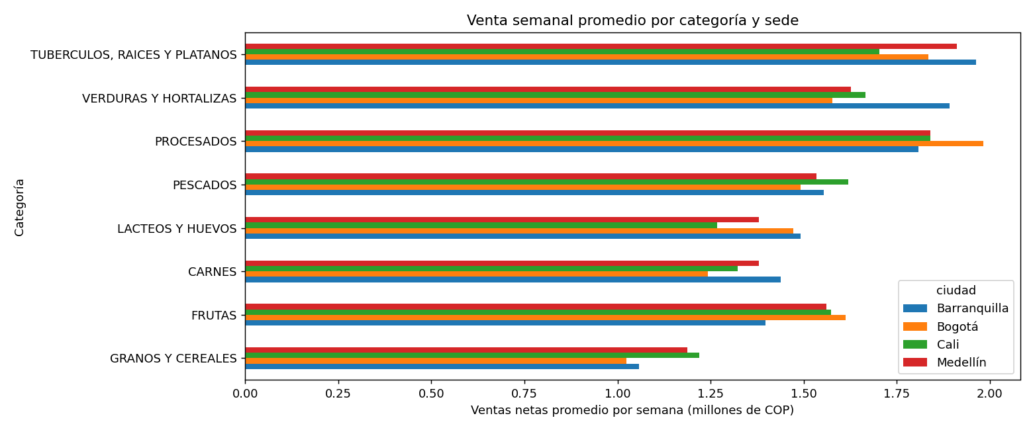
La venta semanal promedio cambia más entre categorías que entre sedes; por eso la categoría resultó ser la variable más importante del modelo.
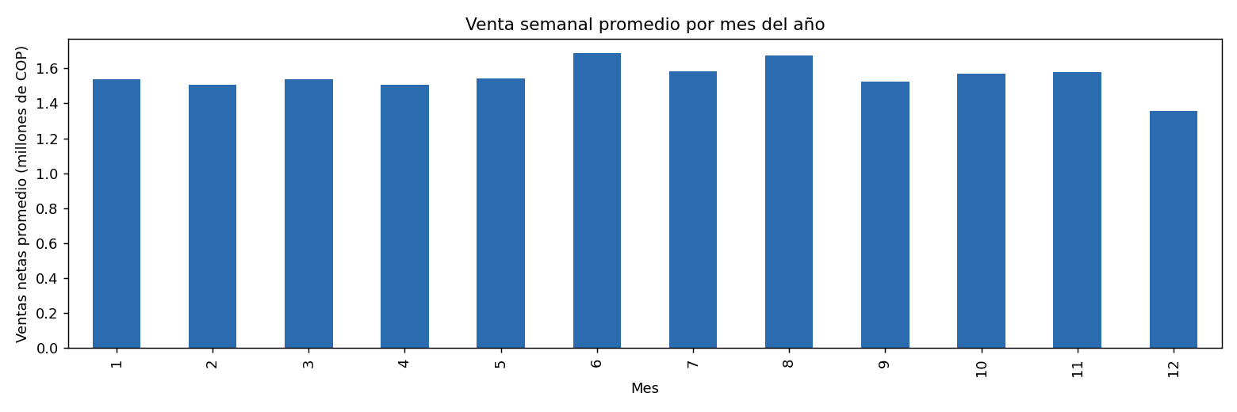
Hay estacionalidad: agosto (47,8 millones de COP por semana), junio y marzo son los meses de mayor venta, y septiembre (37,0 millones) y febrero los de menor; por eso el mes entra como variable.

3. Preparación de los datos

3.1 Limpieza y transformación
Tratamiento | Variable(s) | Qué se hizo | Registros afectados
Nulos | ventas_netas, unidades, lineas | Combinaciones semana × sede × categoría sin ventas se rellenaron con 0 | 50
Nulos (sin historia) | ventas_sem_ant, prom_4_sem | Se descartaron las primeras semanas de cada serie, que no tienen 4 semanas previas | 128
Atípicos | ventas_netas | Se conservan (son ventas reales) y se reduce su peso con la transformación log(1 + x) | 58
Codificación categórica | ciudad, categoria | One-hot encoding: una columna 0/1 por cada valor (4 + 8 columnas) | —
Transformación | ventas_netas, ventas_sem_ant, prom_4_sem | log(1 + x) para que la escala de una sede o categoría no domine | 3.264

3.2 Variables derivadas
Variable nueva | Cómo se calcula | Por qué puede ayudar | ¿Se conoce antes del hecho?
ventas_sem_ant | Ventas netas de la semana t−1 de la misma sede y categoría | La demanda reciente anticipa la siguiente | Sí
prom_4_sem | Promedio de las semanas t−1 a t−4 de la misma sede y categoría | Suaviza la variación semanal; es además la referencia ingenua | Sí
mes | Mes de la semana_inicio | Capta la estacionalidad (meses altos y bajos) | Sí
tendencia | Número de semana desde el inicio del periodo | Capta crecimiento o caída en el tiempo | Sí

3.3 División en entrenamiento y prueba
Conjunto | Registros | Periodo o proporción
Entrenamiento | 2.400 | Semanas del 23/01/2023 al 24/06/2024
Prueba | 864 | Semanas del 01/07/2024 al 30/12/2024 (periodo más reciente; división temporal)

4. Modelado

4.1 Algoritmos
Algoritmo | Por qué se eligió | Parámetros usados
Regresión lineal | Modelo base, interpretable por sus coeficientes y visto en clase; adecuado si la venta se relaciona de forma aproximadamente lineal con las ventas recientes | Valores por defecto (LinearRegression)
Árbol de decisión | Capta relaciones no lineales e interacciones entre sede, categoría y estacionalidad sin escalar variables; visto en clase | max_depth=6, min_samples_leaf=20, random_state=42

5. Evaluación

5.1 Métricas sobre el conjunto de prueba
Regresión
Algoritmo | MAE | RMSE | Interpretación en unidades del caso
Regresión lineal | 772.809 | 1.018.438 | Se equivoca en promedio 0,77 millones de COP por sede, categoría y semana (51 % de la venta media de 1,52 millones); el RMSE más alto que el MAE indica algunas semanas con errores grandes. Mejora 10,6 % a la referencia (864.435).
Árbol de decisión | 815.927 | 1.071.662 | Se equivoca en promedio 0,82 millones de COP por sede, categoría y semana; mejora 5,6 % a la referencia, pero queda por debajo de la regresión lineal.

5.2 Comparación y elección
Se elige la regresión lineal: su MAE (772.809 COP) es 43.118 COP menor que el del árbol de decisión (815.927 COP) y 91.626 COP menor que la referencia, y su RMSE también es el más bajo (1.018.438 COP frente a 1.071.662 y 1.100.064). Además es más fácil de explicar al gerente. Su sesgo es de −18 %: tiende a pronosticar por debajo del valor real, por lo que conviene pedir con un margen de seguridad.

5.3 Variables más importantes
Como el modelo elegido es una regresión lineal, la importancia se mide con el valor absoluto de sus coeficientes. Lo que más pesa es la categoría del producto (Granos y cereales, Tubérculos, raíces y plátanos, Verduras y hortalizas, Carnes): cada categoría tiene un nivel de venta semanal propio. Le sigue el promedio de las últimas 4 semanas (la demanda reciente anticipa la siguiente) y, en menor medida, la sede (Cali y Medellín).
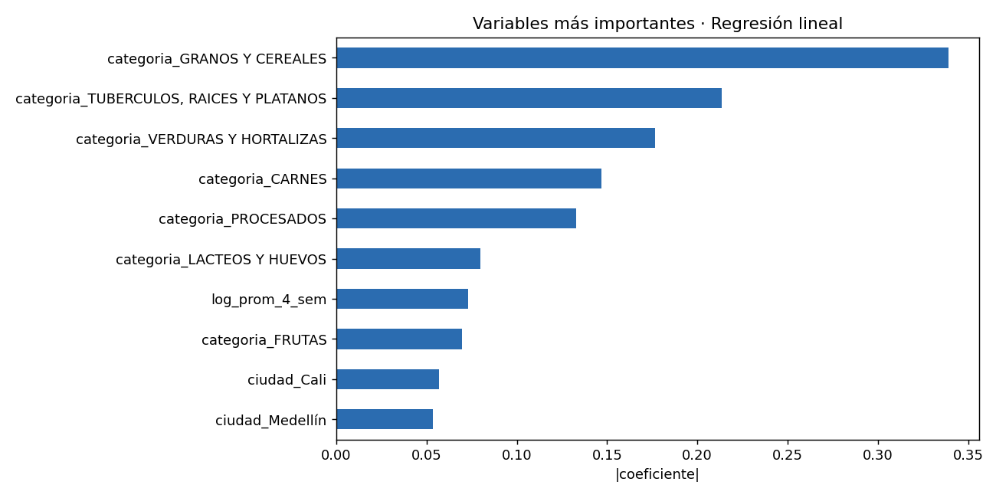

5.4 Criterio de éxito
Criterio (sección 1.3) | Valor obtenido | ¿Se alcanzó?
MAE < 864.435 COP (referencia: promedio de 4 semanas) | MAE = 772.809 COP (regresión lineal) | Sí

5.5 Respuesta a la pregunta de negocio
Para la semana del 6 de enero de 2025 el modelo pronostica 34,4 millones de COP de ventas netas en total: Barranquilla 9,19 millones, Cali 8,67 millones, Medellín 8,47 millones y Bogotá 8,12 millones. Las combinaciones con mayor venta esperada son Procesados en Barranquilla (1,44 millones de COP), Tubérculos, raíces y plátanos en Barranquilla (1,36 millones) y Procesados en Medellín (1,33 millones). Con un error medio de unos 0,77 millones de COP por sede y categoría, compras debe pedir para esas combinaciones el valor pronosticado más un margen de seguridad (por el sesgo de −18 %), y priorizar el abastecimiento de Barranquilla.

6. Despliegue

6.1 Tabla de predicciones
Tabla pred_ventas_semana en dw_alianza (script dw/ddl/08_pred_ventas_semana.sql), con 896 registros: 864 del periodo de prueba (con valor real y referencia) y 32 de pronóstico para la semana del 6 de enero de 2025. Se une a dim_tiempo por sk_tiempo, a dim_sede por sk_sede y a dim_producto por categoria.
Columna | Tipo | Descripción
id | INT | Llave primaria
sk_tiempo | INT | Llave a dim_tiempo (lunes de la semana, AAAAMMDD)
semana_inicio | DATE | Lunes de la semana
sk_sede | INT | Llave a dim_sede
ciudad | VARCHAR(40) | Ciudad de la sede
categoria | VARCHAR(60) | Categoría (une con dim_producto.categoria)
tipo_registro | VARCHAR(12) | prueba (con valor real) o pronostico (semana futura)
ventas_reales | DECIMAL(14,2) | Ventas netas reales (vacío en el pronóstico)
ventas_predichas | DECIMAL(14,2) | Predicción del modelo elegido
ventas_referencia | DECIMAL(14,2) | Promedio de las 4 semanas anteriores
modelo | VARCHAR(40) | Modelo que generó la predicción
fecha_generacion | DATETIME | Fecha y hora de ejecución del notebook

6.2 Página de predicciones en el tablero
Página «Predicciones» del tablero (dashboard/tablero_alianza.pbix): ventas reales vs predichas por semana, con filtros de sede y categoría.


